LÍNEAS ARGUMENTATIVAS

RESPUESTAS IMPRECISAS O INCOMPLETAS, DEBER DE REPARACIÓN. Es obligación de todas las autoridades, promover, respetar y garantizar los derechos humanos, entre ellos el de acceso a la información pública, por lo que las respuestas imprecisas o incompletas generan una afectación inicial susceptible de ser reparada mediante el recurso de revisión.

VERSIÓN PÚBLICA. Para generar la versión pública de un documento es necesario que el Comité de Transparencia emita el Acuerdo de Clasificación correspondiente que la sustente, explicando las razones que la motivan y los datos que se protegen.

ÍNDICE
ANTECEDENTES 3
a) Acto impugnado: 7
b) Razones o Motivos de inconformidad: 7
CONSIDERANDO 12
PRIMERO. De la competencia 12
SEGUNDO. De la oportunidad y procedencia. 12
TERCERO. Del planteamiento de la litis. 15
CUARTO. Del estudio y resolución del asunto. 16
I. De la respuesta y el informe justificado enviados. 16
II. De la gratuidad. 24
III. Del cambio de modalidad. 28
IV. De la versión pública. 44
IV.1. Requisitos previos. 47
IV.2 Supuestos de clasificación. 48
IV.3 La intervención del Comité de Transparencia. 50
A. Formalidades para emitir el acuerdo de clasificación. 50
B. Requisitos de fondo del acuerdo de clasificación. 52
R E S O L U T I V O S 55

Resolución del Pleno del Instituto de Transparencia, Acceso a la Información Pública y Protección de Datos Personales del Estado de México y Municipios, con domicilio en Metepec, Estado de México; de fecha catorce (14) de agosto de dos mil diecinueve.
VISTO el expediente electrónico formado con motivo del recurso de revisión número 04853/INFOEM/IP/RR/2019, promovido por ----------------, en su calidad de RECURRENTE, en contra de la respuesta del Ayuntamiento de Toluca, en lo sucesivo el SUJETO OBLIGADO, se procede a dictar la presente resolución, con base en los siguientes:

ANTECEDENTES

- El día tres (03) de mayo de dos mil diecinueve, se presentó vía Sistema de Acceso a la Información Mexiquense (SAIMEX), la solicitud de información pública registrada con el número 00407/TOLUCA/IP/2019, mediante la cual se requirió:

“Solicito atentamente, todas las políticas públicas, programas, planes y acciones desarrollados o implementados por la Coordinación de Protección Civil del municipio de Toluca, Méx. entre el 1 de enero del 2019 y el 30 de abril de 2019, adjuntando los documentos correspondientes. También solicito los partes o informes que la Coordinación antes citada haya remitido al Secretario del H. Ayuntamiento así como al presidente Municipal de Toluca, Méx. entre el 1 de enero del 2019 y el 30 de abril de 2019” (Sic)

- Se hace constar que se señaló como modalidad de entrega de la información: a través del Sistema de Acceso a la Información Mexiquense (SAIMEX).

- El día veintisiete (27) de mayo de dos mil diecinueve el SUJETO OBLIGADO emitió la respuesta siguiente:
“Toluca Estado de México, a 27 de mayo de 2019 Folio de solicitud 00407/TOLUCA/IP/2019 ESTIMADO SOLICITANTE PRESENTE. Con fundamento en los artículos 7, 23 fracción IV, 156 y 165 de la Ley de Transparencia y Acceso a la Información Pública del Estado de México y Municipios, y en atención a su solicitud 00407/TOLUCA/IP/2019 presentada mediante el Sistema de Acceso a la Información Mexiquense (SAIMex), en la que solicita: “Solicito atentamente, todas las políticas públicas, programas, planes y acciones desarrollados o implementados por la Coordinación de Protección Civil del municipio de Toluca, Méx. entre el 1 de enero del 2019 y el 30 de abril de 2019, adjuntando los documentos correspondientes. También solicito los partes o informes que la Coordinación antes citada haya remitido al Secretario del H. Ayuntamiento así como al presidente Municipal de Toluca, Méx. entre el 1 de enero del 2019 y el 30 de abril de 2019.”. Sic Le comento que la información solicitada de las renuncias de servidores consta de 411 hojas simples, y de acuerdo a lo establecido en el artículo 174 La información deberá ser entregada sin costo, cuando implique la entrega de no más de veinte hojas simples. Por lo que, para la entrega de la información, deberá cubrir las cuotas señaladas en el artículo 148 del Código Financiero del Estado de México y Municipios, en el que se establece lo siguiente: Tomando en cuenta el número de veces el valor diario de la Unidad de Medida y actualización (UMA) vigente de: $ 84.49 El costo que debe cubrir por las copias certificadas es el siguiente: Concepto Total fojas Tarifa conforme unidad de medida y actualización vigente Total a pagar Escaneo y digitalización de documentos hojas 390 costo por hoja $0.67 total a pagar $ 261.3 Para su entrega es necesario realizar las siguientes acciones: 1. Presentarse en la Unidad de Transparencia de 9:00 am a 18:00 horas, ubicada en Nigromante 202, segundo piso, Colonia Centro; a efecto de que se le expida la orden de pago correspondiente. 2. Pagar el costo indicado en la orden de pago, en las cajas de la Tesorería Municipal (ubicadas en Av. Hidalgo Pte. 408, Col. Centro; Toluca, México. C.P. 50000). 3. Entregar una copia del recibo pagado a la Unidad de Transparencia, con la finalidad de realizar las gestiones correspondientes para la certificación del documento. 4. Cuando la información ya se encuentre disponible, la Unidad de Transparencia hará de su conocimiento para la entrega de la información correspondiente. 5. Para recoger su orden de pago, favor de traer impreso este documento o el acuse de su solicitud. Así mismo le comento los plazos que tiene para realizar el pago y recoger la información una vez cubierto el mismo, de acuerdo al segundo párrafo del artículo 166 de la Ley de Transparencia y Acceso a la Información Pública del Estado de México y Municipios que a la letra dice: Artículo 166…… La Unidad de Transparencia tendrá disponible la información solicitada, durante un plazo mínimo de sesenta días hábiles, contado a partir de que el solicitante hubiere realizado, en su caso, el pago respectivo, el cual deberá efectuarse en un plazo no mayor a treinta días hábiles. Transcurridos dichos plazos, si los solicitantes no acuden a recibir la información requerida los sujetos obligados darán por concluida la solicitud y procederán, de ser el caso, a la destrucción del material en el que se reprodujo la información. Sin más por el momento le envió un cordial saludo. A T E N T A M E N T E MTRA.LORENA NAVARRETE CASTAÑEDA TITULAR DE LA UNIDAD DE TRANSPARENCIA” (Sic)

- A su respuesta adjuntó los archivos electrónicos “Anexo 1-Plan Operativo Peregrinación 2019.pdf” constante en trece hojas en cuyo contenido se informa sobre las acciones en materia de protección civil con motivo de la “LXXXI Aniversario de la Peregrinación Diocesana de Toluca al Tepeyac" con subprograma de prevención, objetivo específico, catálogo específico de riesgos, recursos humanos y materiales, subprograma de auxilio, objetivo específico, acciones a realizar, cronograma de actividades, procedimiento en caso de emergencia o accidente automovilístico, y el subprograma de recuperación, “Anexo 2-Actividades.pdf” constante en ocho hojas con los reportes mensuales de actividades realizadas por la Coordinación Municipal de Protección Civil y Bomberos, durante los meses de enero, febrero, marzo y abril, “PAGO digitalización 2019_ 00407.pdf” constante en tres hojas en donde se indica la cantidad de renuncias y el costo a cubrir por copias certificadas, “Anexo Respuesta Saimex 407.pdf” con el oficio 214011000/3615/2019 en el que se informan los programas, planes, acciones desarrollados o implementados, y partes de novedades de la Coordinación Municipal en comento, cuyo contenido no se inserta en este apartado en obviedad de repeticiones innecesarias toda vez que ya es del conocimiento de las partes, además de ser motivo de análisis en el cuerpo de la presente resolución.

- El día veintiocho (28) de mayo de dos mil diecinueve, se interpuso el recurso de revisión, en contra de la respuesta, señalando como:

a) Acto impugnado: “Negativa de entregar información so pretexto de realizar un pago, cuando en la petición se establecio la vía de entrega por el sistema SAIMEX.” (Sic)

b) Razones o Motivos de inconformidad: “La solicitud de información fue para que la entregasen vía saimex, y el servidor público habilitado y obligado tratan de evadir u ocultar la información haciendo valer un pago de derechos, que no aplica.” (Sic)

- Se registró el recurso de revisión bajo el número de expediente al rubro indicado, así mismo con fundamento en lo dispuesto por el artículo 185 fracción I de la Ley de Transparencia y Acceso a la Información Pública del Estado de México y Municipios se turnó al Comisionado José Guadalupe Luna Hernández, con el objeto de su análisis.

- El Comisionado Ponente con fundamento en lo dispuesto por el artículo 185 fracción II de la ley de la materia, a través del acuerdo de admisión de fecha tres (03) de junio de dos mil diecinueve, puso a disposición de las partes el expediente electrónico vía Sistema de Acceso a la Información Mexiquense (SAIMEX) a efecto de que en un plazo máximo de siete días manifestaran lo que a derecho convinieran, ofrecieran pruebas y alegatos según corresponda al caso concreto, de esta forma para que el SUJETO OBLIGADO presentará el Informe Justificado procedente.

- El día cuatro (04) de junio de dos mil diecinueve, el particular exhibió las manifestaciones que conforme a derecho proceden mediante el archivo electrónico “recurso 00407TOL ESTADO DE ME?XICO Y MUNICIPIOS 2.docx” en el que expresa lo siguiente:
“En términos de lo previsto por la LEY DE TRANSPARENCIA Y ACCESO A LA INFORMACIÓN PÚBLICA DEL ESTADO DE MÉXICO Y MUNICIPIOS, la información solicitada debe ser proporcionada en atención a que el artículos 1 de esta norma jurídica determina que el objeto es: “transparentar el ejercicio de la función pública, tutelar y garantizar a toda persona, el ejercicio del derecho de acceso a la información pública, que se encuentren en posesión de los sujetos obligados”, así como, promover la transparencia de la gestión pública y la rendición de cuentas de los sujetos obligados hacia la sociedad, bajo el principio de máxima publicidad; y facilitar el acceso de los particulares a la información pública, mediante procedimientos sencillos y expeditos, de manera oportuna y gratuita.

En todo caso y tal y como dispone la Ley en cita el artículo 3, establece que: “La información pública generada, administrada o en posesión de los Sujetos Obligados en ejercicio de sus atribuciones, será accesible de manera permanente a cualquier persona, privilegiando el principio de máxima publicidad de la información. Los Sujetos Obligados deben poner en práctica, políticas y programas de acceso a la información que se apeguen a criterios de publicidad, veracidad, oportunidad, precisión y suficiencia en beneficio de los solicitantes”.

El pretender realizar un cobro por la información solicitada contraviene lo señalado en el artículo 6, al decir: “El acceso a la información pública será permanente y gratuito…” y el caso particular, la información solicitada versa sobre temas de protección civil, esta por ningún motivo debe ser sujeta a pago de derecho alguno, tal y como determina el artículo 15. “Los Sujetos Obligados a los que se refiere el artículo 7 fracción IV de esta Ley, adicionalmente a la información señalada en el artículo 12 deberán contar, de manera permanente y actualizada, con la siguiente: III. Información en materia de protección civil…”

El pretender solicitar un pago por derechos de escaneo, es contrario a lo señalado por el artículo 17 “La información referente a las obligaciones de transparencia será puesta a disposición de los particulares por cualquier medio que facilite su acceso, dando preferencia al uso de sistemas computacionales y las nuevas tecnologías de información”.

Y el artículo 41 dispone que: “ El procedimiento de acceso a la información se rige por los siguientes principios: I. Simplicidad y rapidez; II. Gratuidad del procedimiento; y III. Auxilio y orientación a los particulares.

Por la anterior, atentamente solicito a usted, resolver a favor a mi favor el presente recurso y conminar al sujeto obligado a la entrega de los solicitado.
Atentamente --------------------.” (Sic)

- El día doce (12) de junio de dos mil diecinueve el SUJETO OBLIGADO rindió su informe justificado a través de los archivos electrónicos “ANEXOS DEL RR 04853.pdf” e “INFORME JUST DEL RR 04853.pdf”cuyo contenido no se puso a la vista del particular porque ratifica su respuesta inicial, sin embargo a fin de que no exista opacidad será entregado al momento de notificar la presente resolución.

- El Comisionado Ponente decretó el cierre de instrucción mediante acuerdo de fecha uno (01) de agosto de dos mil diecinueve, por lo que ordenó turnar el expediente a resolución.

- El día ocho (08) de agosto de dos mil diecinueve, se notificó a las partes el acuerdo de esa misma fecha, mediante el cual, con fundamento en el artículo 181 tercer párrafo de la Ley de Transparencia y Acceso a la Información Pública del Estado de México y Municipios, se amplió para un mejor estudio, el plazo de 30 días para resolver el recurso de revisión por un periodo de 15 días hábiles adicionales.

CONSIDERANDO

PRIMERO. De la competencia

- Este Instituto de Transparencia, Acceso a la Información Pública y Protección de Datos Personales del Estado de México y Municipios, es competente para conocer y resolver del presente recurso de conformidad con el artículo: 6, apartado A, fracción IV de la Constitución Política de los Estados Unidos Mexicanos; 5, párrafos vigésimo segundo, vigésimo tercero y vigésimo cuarto, segundo fracciones IV y V de la Constitución Política del Estado Libre y Soberano de México; artículos 1, 2 fracción II, 13, 29, 36 fracciones I y II, 176, 178, 179, 181 párrafo tercero y 185 de la Ley de Transparencia y Acceso a la Información Pública del Estado de México y Municipios; y 10, 7, 9 fracciones I y XXIV, y 11 del Reglamento Interior del Instituto de Transparencia, Acceso a la Información Pública y Protección de Datos Personales del Estado de México y Municipios.

SEGUNDO. De la oportunidad y procedencia.

- El medio de impugnación fue presentado a través del Sistema de Acceso a la Información Mexiquense (SAIMEX), en el formato previamente aprobado y dentro del plazo legal de quince días hábiles otorgados para tal efecto; para el caso en particular es de señalar que el SUJETO OBLIGADO entregó respuesta el día veintisiete (27) de mayo de dos mil diecinueve, de tal forma que el plazo para interponer el recurso de revisión transcurrió del día veintiocho (28) de mayo de dos mil diecinueve al dieciocho (18) de junio de dos mil diecinueve; por lo que si presentó su inconformidad el día veintiocho (28) de mayo de dos mil diecinueve, éste se encuentra dentro de los márgenes temporales previstos en el artículo 178 de la Ley de Transparencia y Acceso a la Información Pública del Estado de México y Municipios.

- De la revisión al expediente electrónico del Sistema de Acceso a la Información Mexiquense (SAIMEX) se desprende que la parte solicitante en ejercicio de su derecho de acceso a la información pública, en el expediente que se revisa, tanto en la solicitud de información como en el recurso de revisión no proporciona su nombre completo para que sea identificado, ni se tiene la certeza sobre su identidad, sin embargo, es importante señalar también que el nombre de los solicitantes y recurrentes no es requisito indispensable para la tramitación del acto procesal específico en materia de acceso a la información, ello en estricto apego al numeral 155 párrafo tercero de la Ley de la materia, en concatenación con el artículo 180 del mismo ordenamiento.

- Esto es así, ya que de conformidad con los artículos 6, Apartado A, fracciones III y IV de la Constitución Política de los Estados Unidos Mexicanos y 5 párrafos vigésimo, vigésimo primero y vigésimo segundo, fracciones I, III, IV y V de la Constitución Política del Estado Libre y Soberano de México, se establece que toda persona, sin necesidad de acreditar interés alguno o justificar su utilización, tendrá acceso gratuito a la información pública, a sus datos personales o a la rectificación de éstos, además de que se establecerán mecanismos de acceso a la información y procedimientos de revisión expeditos que se sustanciarán ante los organismos autónomos especializados e imparciales que establece la Constitución Federal y local.
- Por lo cual, de una interpretación sistemática, armónica y progresiva del derecho humano de acceso a la información pública se aprecia que toda persona, sin necesidad de acreditar interés alguno o justificar su utilización, deberá tener acceso a la información pública, es decir, dicho derecho fundamental exime a quien lo ejerce, de acreditar su legitimación en la causa o su interés en el asunto, lo que permite la posibilidad de que inclusive, la solicitud de acceso a la información pueda ser anónima o no contener un nombre que identifique al solicitante o que permita tener certeza sobre su identidad.

- En ese entendido, se omite un análisis más profundo en torno a los conceptos de interés jurídico y legitimación, debido a que se estima que a ningún efecto práctico conduciría, puesto que la propia estructura del derecho fundamental bajo análisis no lo exige.

- Por lo que el nombre del solicitando y recurrente no puede ser considerado un requisito indispensable de procedencia del recurso de revisión que nos ocupa, ya que el acceso a la información no está condicionado a acreditar algún interés ya sea jurídico o legítimo, máxime que es un elemento subsanable por este Órgano Garante, por lo que es procedente que este Instituto de Transparencia, Acceso a la Información Pública y Protección de Datos Personales del Estado de México y Municipios, conozca y resuelva el presente recurso.

TERCERO. Del planteamiento de la litis.
- En términos generales el particular se inconforma porque en la respuesta se refiere un cobro, toda vez que el SUJETO OBLIGADO pone a disposición la información pero previo pago y en una modalidad distinta, de este modo, se actualizan las causas de procedencia del recurso de revisión establecidas en el artículo 179, fracciones VIII y X de la Ley de Transparencia y Acceso a la Información Pública del Estado de México y Municipios.

- Cabe señalar que el SUJETO OBLIGADO rindió su Informe justificado para manifestar lo que a Derecho le asistiera y conviniera, sin embargo en el mismo se ratifica la respuesta inicial.

- En dichas condiciones, la litis a resolver en este recurso se circunscribe a determinar si es procedente el cambio de modalidad y en consecuencia el cobro pretendido por el SUJETO OBLIGADO, y si resultan fundadas las razones o motivos de inconformidad.

CUARTO. Del estudio y resolución del asunto.

I. De la respuesta y el informe justificado enviados.

- Es menester reiterar que en la solicitud de información 00407/TOLUCA/IP/2019 se requirió la siguiente información:

a) Las políticas públicas, programas, planes y acciones desarrollados o implementados por la Coordinación de Protección Civil del municipio de Toluca, entre el 1 de enero del 2019 y el 30 de abril de 2019, adjuntando los documentos correspondientes.
b) Los partes o informes que la Coordinación antes citada haya remitido al Secretario del H. Ayuntamiento así como al presidente Municipal de Toluca, entre el 1 de enero del 2019 y el 30 de abril de 2019.
- El SUJETO OBLIGADO en su respuesta puso a disposición del particular la siguiente información:

- A sí mismo se informó sobre las acciones en materia de protección civil con motivo de la “LXXXI Aniversario de la Peregrinación Diocesana de Toluca al Tepeyac" con subprograma de prevención, objetivo específico, catálogo específico de riesgos, recursos humanos y materiales, subprograma de auxilio, objetivo específico, acciones a realizar, cronograma de actividades, procedimiento en caso de emergencia o accidente automovilístico, y el subprograma de recuperación, los reportes mensuales de actividades realizadas por la Coordinación Municipal de Protección Civil y Bomberos, durante los meses de enero, febrero, marzo y abril, la cantidad de renuncias y el costo a cubrir por copias certificadas.

- Por lo que bajo ese tenor es necesario señalar que el estudio de la naturaleza jurídica, tiene por objeto determinar si el SUJETO OBLIGADO genera, posee o administra la información pública solicitada; sin embargo, en aquellos casos en que éste la asume, ello implica que la genera, posee o administra; por consiguiente, a nada práctico nos conduciría su estudio, ya que -se insiste- la información pública solicitada, ya fue asumida por el SUJETO OBLIGADO mediante su respuesta e informe justificado.

- Por otra parte por cuestiones de técnica jurídica, este Pleno para determinar si el informe justificado enviado por el SUJETO OBLIGADO atendió puntualmente a todos y cada uno de los requerimientos formulados por el recurrente, consideró pertinente elaborar un cuadro de análisis mismo que se inserta a continuación:

Requerimientos: | Respuesta: | ¿Satisface la solicitud de información?
a)Políticas públicas | A la fecha no se tienen autorizadas | Parcialmente
b) Programas | • Se encuentra en elaboración el "Programa Municipal de Protección Civil 2019-2021 ", para entregarse en el Primera Sesión del Consejo Municipal de Protección Civil | Parcialmente
c) Planes | Durante este periodo se cuenta con 4 planes operativos, siendo como sigue (Anexo 1):  - "LXXXI Peregrinación Diocesana de Toluca al Tepeyac" (13 fojas)  - "Festival, Toluca de San José 2019" (31 fojas)  - "Semana Santa 2019" (24 fojas)  - 4. Septuagésima Sexta Asamblea General de la Iglesia del Dios Vivo, Columna y Apoyo de la Verdad, El Buen Pastor" (21 fojas) | Parcialmente
d).Acciones desarrolladas | La Coordinación a mi cargo, cuenta con 4834 implementados acciones realizadas, entregando puntualmente un informe mensual (Anexo 2) | Sí
e) Partes de novedades | • Se cuenta con el parte de novedades, el cual se dirige al Secretario del Ayuntamiento, L. en D. Ricardo Moreno Bastida, con copia al Presidente Municipal Constitucional de Toluca. Lic. Juan Rodolfo Sánchez Gómez. mismo que consta de 314 fojas, correspondiente al periodo 01 de enero al 30 de abril del 2019, se adjuntan 20 fojas para su conocimiento (Anexo 3) | Parcialmente

- Es preciso señalar que como resultado de la elaboración del cuadro de análisis se observó que el SUJETO OBLIGADO mediante su respuesta respondió a cada requerimiento, colmando con dichos documentos únicamente los puntos identificados para mejor proveer con el inciso d), toda vez que la solicitud de acceso a la información no fue satisfecha en su totalidad porque no se entregan los documentos correspondientes a las políticas públicas, el “Programa Municipal de Protección Civil 2019-2021” y los planes del "Festival, Toluca de San José 2019" (31 fojas), "Semana Santa 2019" (24 fojas) y la Septuagésima Sexta Asamblea General de la Iglesia del Dios Vivo, Columna y Apoyo de la Verdad, El Buen Pastor", tampoco se hace entrega de los partes de novedades constantes en 314 hojas toda vez que únicamente se entregan veinte hojas de ellos.

- También es preciso señalar que el SUJETO OBLIGADO señala que la información correspondiente a las políticas públicas a la fecha de la respuesta no han sido autorizadas, por lo que no se tiene la certeza de que a la fecha de la notificación de la presente resolución ya fueron generadas y autorizadas, en consecuencia si expresamente manifiesta no poseer la información solicitada se considera que al encontramos en presencia de un el hecho negativo, es obvio que éste no puede fácticamente obrar en los archivos del SUJETO OBLIGADO, ya que no puede probarse por ser lógica y materialmente imposible.

- Así mismo, no se trata de un caso por el cual la negación del hecho implique la afirmación del mismo, simplemente se está ante una notoria y evidente inexistencia fáctica de la información solicitada.

- En razón de lo anterior, y de conformidad con lo establecido en el artículo 12 párrafo segundo de la Ley de Transparencia y Acceso a la Información Pública del Estado de México y Municipios el SUJETO OBLIGADO sólo proporcionará la información que obra en sus archivos, lo que a contrario sensu significa que no se está obligado a proporcionar lo que no obre en sus archivos.
- Atento a lo anterior, este Instituto considera necesario dejar claro que, al haber existido pronunciamiento por parte del SUJETO OBLIGADO, a fin de atender la respuesta a la solicitud planteada, no está facultado para pronunciarse sobre la veracidad de la información proporcionada, pues no existe precepto legal alguno en la Ley de la Materia que permita que, vía recurso de revisión, se pronuncie al respecto. Sirve de apoyo a lo anterior por analogía el criterio 31-10 emitido por el Instituto Federal de Acceso a la Información y Protección de Datos, ahora Instituto Nacional de Transparencia, Acceso a la Información y Protección de Datos Personal, que a la letra dice:

“El Instituto Federal de Acceso a la Información y Protección de Datos no cuenta con facultades para pronunciarse respecto de la veracidad de los documentos proporcionados por los sujetos obligados. El Instituto Federal de Acceso a la Información y Protección de Datos es un órgano de la Administración Pública Federal con autonomía operativa, presupuestaria y de decisión, encargado de promover y difundir el ejercicio del derecho de acceso a la información; resolver sobre la negativa de las solicitudes de acceso a la información; y proteger los datos personales en poder de las dependencias y entidades. Sin embargo, no está facultado para pronunciarse sobre la veracidad de la información proporcionada por las autoridades en respuesta a las solicitudes de información que les presentan los particulares, en virtud de que en los artículos 49 y 50 de la Ley Federal de Transparencia y Acceso a la Información Pública Gubernamental no se prevé una causal que permita al Instituto Federal de Acceso a la Información y Protección de Datos conocer, vía recurso revisión, al respecto.”
- Por lo tanto el SUJETO OBLIGADO si a la fecha de la presente resolución ya cuenta con información referente a políticas públicas implementadas y el "Programa Municipal de Protección Civil 2019-2021" deberá hacer entrega de la misma, toda vez que de la fecha de la respuesta el día veintisiete de mayo a la fecha de la emisión de la presente resolución, esto es agosto de 2019 ya transcurrieron aproximadamente dos meses y medio.

- En cuanto a los planes del "Festival, Toluca de San José 2019", "Semana Santa 2019" y la Septuagésima Sexta Asamblea General de la Iglesia del Dios Vivo, Columna y Apoyo de la Verdad, El Buen Pastor" deberá hacer entrega de ellos en versión pública, tema que será abordado en un apartado posterior.

- Así mismo deberá hacer entrega de las hojas faltantes de los partes de novedades correspondientes a los meses de enero, febrero, marzo y abril.

- Por otra parte se puede advertir que el SUJETO OBLIGADO tanto en su respuesta como en su informe justificado refirió un pago para digitalización y la entrega de la información correspondiente a las renuncias de servidores que consta de 411 hojas simples, así mismo pretendió un pago por la cantidad de $261.30 (Doscientos sesenta y un pesos 30/100 N.N.), para la certificación de trescientos noventa hojas.

II. De la gratuidad.

- Atendiendo a lo antes expuesto y por cuanto hace a la respuesta del SUJETO OBLIGADO en donde pretende realizar el cobro por la información que no fue proporcionada, es claro que administra y posee en sus archivos la documentación materia de la solicitud, la cual debe ser considerada como información pública, de conformidad con el artículo 4 de la Ley de Transparencia y Acceso a la Información Pública del Estado de México y Municipios establece que la información generada, obtenida, adquirida, transformada, administrada o en posesión de los sujetos obligados es pública y accesible de manera permanente a cualquier persona, privilegiando el principio de máxima publicidad de la información.

- Además, los artículos 12 y 24 del ordenamiento legal en cita establecen que los Sujetos Obligados solo proporcionarán la información pública que generen, administren o posean en el ejercicio de sus atribuciones, que se les requiera y que obre en sus archivos. Sin que tal obligación los constriña a procesarla, resumirla, efectuar cálculos o practicar investigaciones.

- Bajo ese tenor cabe advertir que este Órgano Garante considera que el referir un cobro es jurídicamente incompatible con el principio de gratuidad establecido en el artículo 6 de la Constitución Federal y 5 de la Constitución Local. Esto es así porque la información solicitada no será entregada en algún material específico, bajo el entendido de que es información que ya debería encontrarse digitalizada y en el caso de las versiones públicas se pueden elaborar con el uso de programas y herramientas tecnológicas de fácil acceso, sin necesidad realizar impresiones o fotocopiar las ya existentes, dicho en otras palabras, se trata de un proceso mecánico para que los documentos puedan ser entregados vía sistema electrónico, es decir, a través del Sistema de Acceso a la Información Mexiquense SAIMEX.

- Robustece lo anteriormente expuesto la tesis aislada III.2o.T.Aux.15 A, cuyo rubro, texto y datos de identificación son los siguientes:

TRANSPARENCIA E INFORMACIÓN PÚBLICA DEL ESTADO DE JALISCO. EL ARTÍCULO 78 DE LA LEY RELATIVA NO VIOLA EL PRINCIPIO DE GRATUIDAD EN EL EJERCICIO DEL DERECHO DE ACCESO A LA INFORMACIÓN, CONTENIDO EN LA FRACCIÓN III DEL ARTÍCULO 6o. DE LA CONSTITUCIÓN FEDERAL. Del proceso legislativo que concluyó con la adición de un segundo párrafo con siete fracciones al artículo 6o. de la Constitución Política de los Estados Unidos Mexicanos, mediante decreto publicado en el Diario Oficial de la Federación el 20 de julio de 2007, se advierte que el creador de la norma destacó que la fracción III del referido numeral prevé, entre otras cosas, el principio de gratuidad únicamente por lo que ve al ejercicio del derecho de acceso a la información, lo que significa que el hecho de proporcionar información a los particulares no generará costo alguno para éstos. Por otra parte, el artículo 78 de la Ley de Transparencia e Información Pública del Estado de Jalisco dispone que cuando la información solicitada se encuentre disponible al público en medios impresos, como libros, compendios, trípticos, archivos públicos, en formatos electrónicos disponibles en Internet o en cualquier otro medio, se le hará saber por escrito la fuente, el lugar y la forma en que puede consultar, reproducir o adquirir dicha información, lo que no implica propiamente un costo para el gobernado. Por tanto, el mencionado artículo 78 no viola el indicado principio, pues éste se dirige a los procedimientos para la obtención de la información, no a los eventuales costos de los soportes en los que ésta se entregue, tales como medios magnéticos, copias simples o certificadas, ni a las cantidades erogadas por el traslado para obtenerla o para su entrega a través de servicios de mensajería cuando así lo solicite el particular, en razón de que esos medios de reproducción y de envío son los que tienen un costo, pero no la información, además de que en la propia legislación se prevén los mecanismos para que el gobernado pueda tener el mayor acceso posible a aquélla, así como los medios de comunicación necesarios y posibles para su obtención.
SEGUNDO TRIBUNAL COLEGIADO AUXILIAR, CON RESIDENCIA EN GUADALAJARA, JALISCO.
Amparo en revisión 287/2010. Jonatán Obed Martínez Jaramillo. 29 de abril de 2010. Unanimidad de votos. Ponente: José de Jesús López Arias. Secretario: Edgar Iván Ascencio López.
- De ésta forma, para garantizar el derecho fundamental de acceso a la información pública y los principios inherentes a él, la ley de la materia ha establecido como un procedimiento sencillo y expedito, la utilización de los medios electrónicos; y para ello este Instituto ha puesto a disposición de los particulares y de los SUJETOS OBLIGADOS, el Sistema de Acceso a la Información Mexiquense (SAIMEX), para que de manera oportuna y gratuita se entregue la información pública solicitada.

- El principio de gratuidad es entendido bajo la lógica de que si los documentos que obran en los archivos de una institución pública fueron elaborados por servidores públicos en el ejercicio de las atribuciones que delegatoriamente les son conferidas por la sociedad, entonces dicha información es un bien público al que puede acceder cualquier persona sin tener que condicionarse pago alguno.

- Lo anterior no implica que cuando la información sea solicitada en algún medio específico, la expedición de los documentos puede generar un costo, constreñido únicamente al pago de los materiales en los que se solicitó o el envío de la misma.

- Así mismo es sumamente importante destacar plataformas de internet como el Sistema de Acceso a la Información Mexiquense (SAIMEX), a través del cual se puede acceder a la información pública, lo que permite ejercer este derecho fundamental y recibir la información solicitada sin que reporte un costo para los solicitantes; del mismo modo, a través de este sistema electrónico se pueden presentar las inconformidades ante el órgano garante quien resolverá en definitiva.

III. Del cambio de modalidad.

- En segundo término, también es trascendente señalar que la respuesta del SUJETO OBLIGADO también observamos que el SUJETO OBLIGADO pretendió hacer un cambio de modalidad y en esa tesitura, el artículo el primer párrafo del artículo 160 de la Ley de Transparencia y Acceso a la Información Pública del Estado de México y Municipios, que a la letra dispone:

Artículo 160. Los sujetos obligados deberán otorgar acceso a los documentos que se encuentren en sus archivos o que estén obligados a documentar de acuerdo con sus facultades, competencias o funciones en el formato que el solicitante manifieste, de entre aquellos formatos existentes, conforme a las características físicas de la información o del lugar donde se encuentre así lo permita.
En caso que la información solicitada consista en bases de datos se deberá privilegiar la entrega de la misma en formatos abiertos.

- Por ello se considera que se debe respetar la modalidad elegida por el particular con la salvedad señalada en el artículo 158 de la Ley de Transparencia y Acceso a la Información Pública del Estado de México y Municipios, que señala:

Artículo 158. De manera excepcional, cuando de forma fundada y motivada así lo determine el sujeto obligado, en aquellos casos en que la información solicitada que ya se encuentre en su posesión implique análisis, estudio o procesamiento de documentos cuya entrega o reproducción sobrepase las capacidades técnicas administrativas y humanas del sujeto obligado para cumplir con la solicitud, en los plazos establecidos para dichos efectos, se podrá poner a disposición del solicitante los documentos en consulta directa, salvo la información clasificada.
En todo caso, se facilitará su copia simple o certificada, así como su reproducción por cualquier medio disponible en las instalaciones del sujeto obligado o que, en su caso, aporte el solicitante.

- Del dispositivo en estudio, se deriva la eventualidad de que los sujetos obligados pongan a disposición de los solicitantes la documentación solicitada para su consulta directa, aun cuando ésta no haya sido la modalidad de entrega elegida originalmente. Dicho en otras palabras, se establece la posibilidad de cambiar la modalidad de entrega elegida por el particular excepcionalmente cuando el caso así lo amerite. Esto es, se puede determinar permitir la consulta directa a la información en los casos en que la documentación ya obre en archivos del sujeto obligado pero que para su entrega implique de un análisis, estudio o procesamiento que sobrepase las capacidades técnicas administrativas y humanas del sujeto obligado. En todo caso, la resolución que determine el comentado cambio de modalidad debe determinarse de manera fundada y motivada.

- Por lo que cabe advertir que cuando el volumen de la información electrónica disponible sugiere capacidades, se pueden emplear programas o herramientas tecnológicas que compriman archivos siempre que sean de fácil acceso al público.

- En esa virtud, el SUJETO OBLIGADO está constreñido a entregar los documentos en los que conste la información que sea generada, poseída o administrada en el ejercicio de sus atribuciones en el formato existente y en la modalidad elegida por el particular.

- Concorde a la norma citadas y en relación a la respuesta emitida, cambiar la modalidad de entrega limita el derecho de acceso a la información, aunado a que no es procedente cambiar la modalidad elegida, del Sistema de Acceso a la Información Mexiquense (SAIMEX) a la entrega en sus instalaciones, toda vez que los formatos solicitados pudieran contener información confidencial, además de no haberse fundado y motivado las causas por las cuales no se hace entrega en la modalidad solicitada, es decir la capacidad electrónica por la que se imposibilita técnicamente su entrega en la misma vía en que se solicitó.

- De tal manera que para que el cambio de modalidad sea válido en términos legales, debe justificarse debidamente que para hacer entrega de la información solicitada, debe llevarse a cabo un análisis, estudio o procesamiento de documentos, que además, dichas acciones sobrepasen las capacidades técnicas administrativas y humanas del sujeto obligado.

- Esto es, deben establecerse claramente las circunstancias fácticas que la información, por su naturaleza, implica para permitir su acceso; debe señalarse el formato en que se encuentra la información, los procesos a los que se encuentra sujeta la misma, y el por qué debe ser sujeta a análisis o estudio o la forma en que ésta debe ser procesada para poder ser accesible al particular y entregarse vía electrónica. Deben señalarse claramente los impedimentos técnicos administrativos que dificultan el permitir acceso a la información solicitada, además de informar claramente sobre los procesos que implican la aplicación del trabajo humano que se requiere para hacer accesible la información.

- Cabe señalar que se solicitó vía correo electrónico a la Dirección de Informática, información respecto a la capacidad máxima que soporta el SAIMEX para adjuntar archivos electrónicos, y verificar si existe reporte de llamadas o registro de incidencias por parte del Ayuntamiento de Toluca, para atender las solicitudes de información pública o bien para enviar información derivado de la interposición del recurso de revisión 04853/INFOEM/IP/RR/2019, para constatar lo anterior se muestra la respuesta:


- De ello se advierte que el máximo de archivos que soporta el Sistema de Acceso a la Información Mexiquense (SAIMEX) para adjuntar información es de hasta 8000 hojas o peso aproximado de 500 Mb, por lo que en el presente asunto el volumen no es óbice para que entregue la información por medio de la modalidad solicitada.

- En complemento a esto, se pondrá un ejemplo de varios pasos que el SUJETO OBLIGADO puede realizar, en relación a la elaboración de versiones públicas; ahora bien, para poder realizar una Versión Pública en archivos digitalizados para lo cual, es necesario contar con algún programa computacional o software como lo es el editor Adobe Acrobat DC, el cual permite modificar documentos en formatos PDF, en éste caso, existe una herramienta llamada “censurar”, la cual permite testar los datos susceptibles de ser clasificados.

- En esa tesitura, a fin de que la digitalización no suponga una imposibilidad por fotocopiado, testado y digitalización posterior, se pondrá un ejemplo de varios pasos que el SUJETO OBLIGADO puede realizar, en relación a la elaboración de versiones públicas; ahora bien, para poder realizar una Versión Pública en archivos digitalizados como es el caso de la nómina general, es necesario contar con algún programa computacional o software como lo es el editor Adobe Acrobat DC, el cual permite modificar documentos en formatos PDF, en éste caso, existe una herramienta llamada “censurar”, la cual permite testar los datos susceptibles de ser clasificados.

- Para ello es necesario indicar los pasos a seguir para una correcta elaboración de versiones públicas como sigue:

- Ingresar al archivo que se encuentra ya digitalizado con el programa Adobe Reader DC y seleccionar el icono “herramientas”, tal como se ejemplifica a continuación:

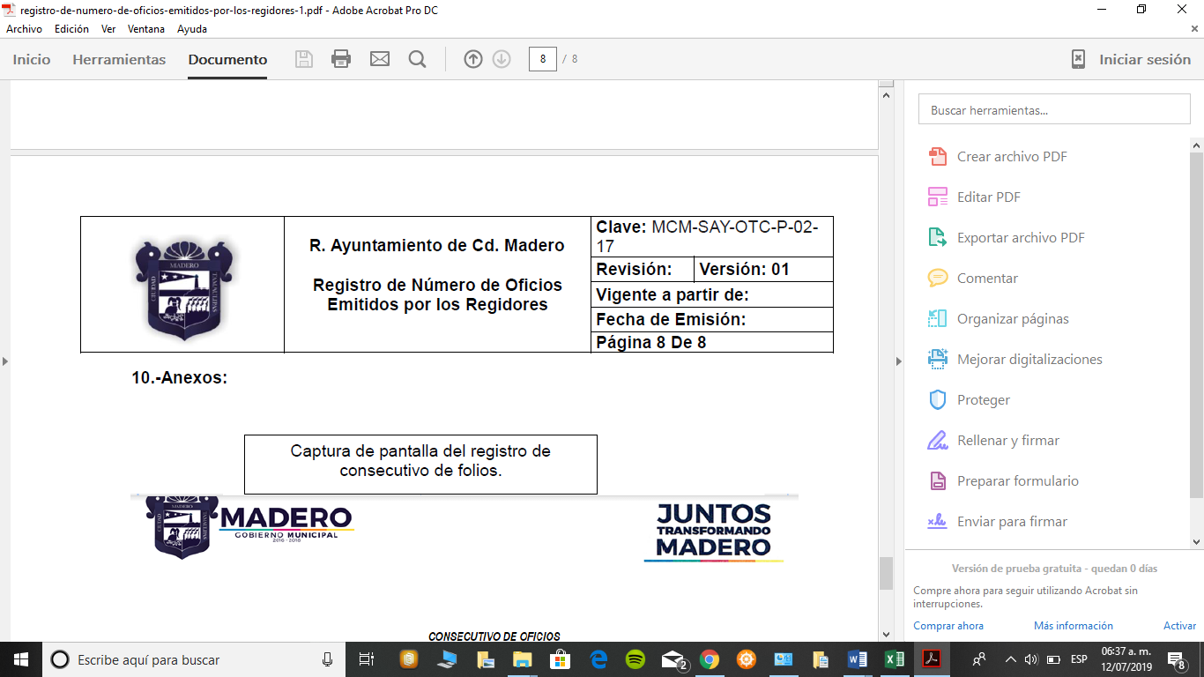

2) Seleccionar la herramienta “Censurar”, como se observa a continuación:
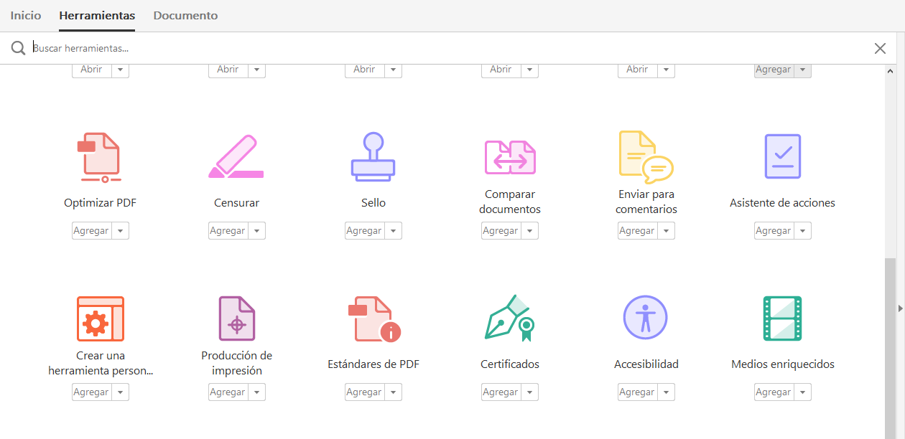

3) Seleccionar la opción marcar para censura y a continuación texto e imágenes:

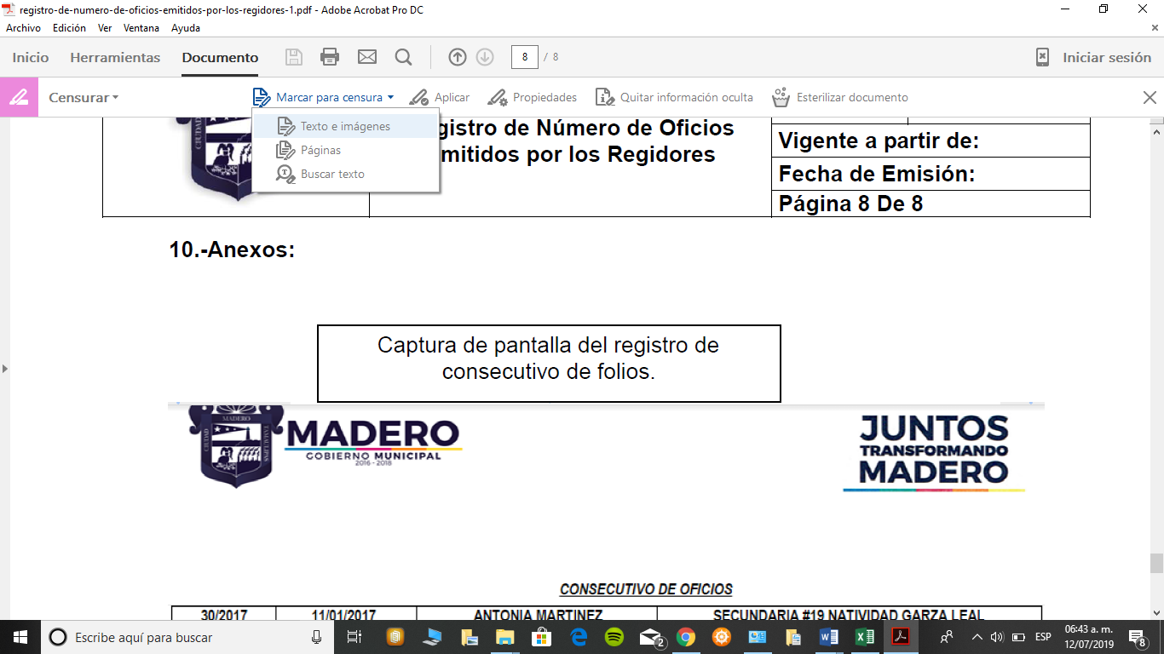

4) Dar click en en la ventana emergente “aceptar” y seleccionar los datos que se deben testar:

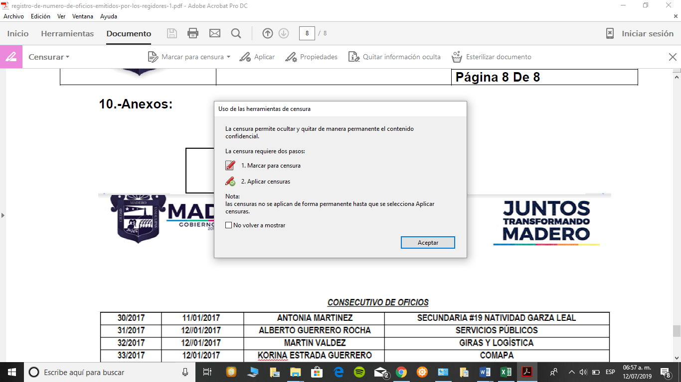
5) Dar click en la opción “aplicar” y posteriormente en la ventana emergente “aceptar”.

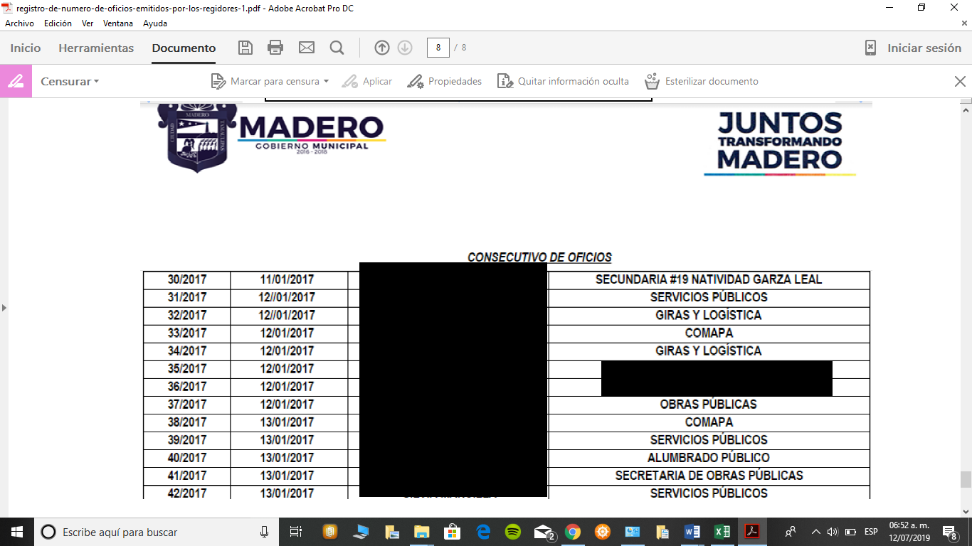
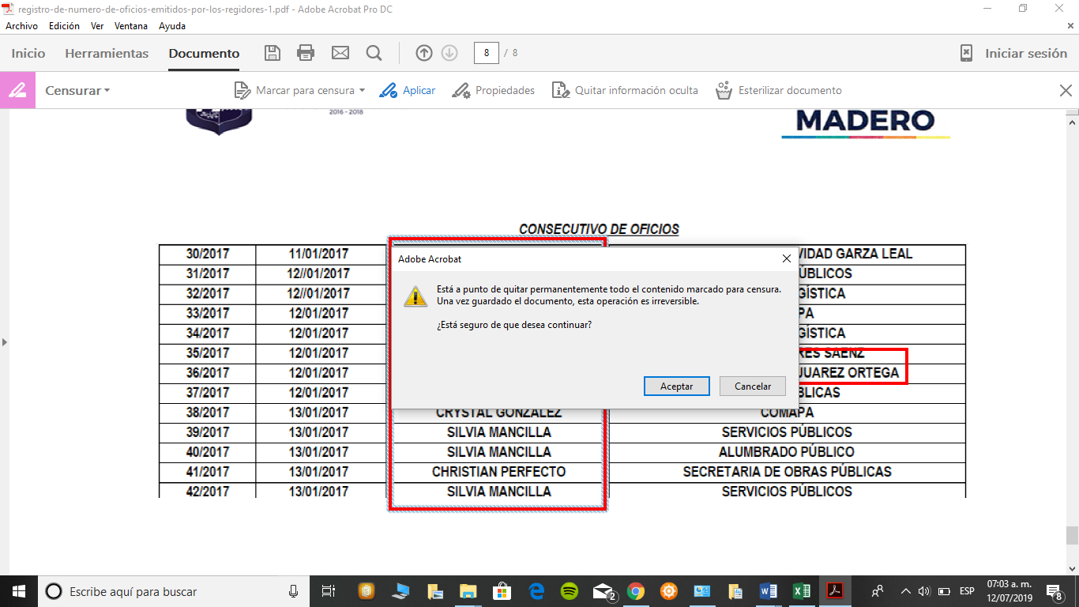

6) Como resultando de todo el procedimiento planteado el documento quedará testado de la siguiente manera:

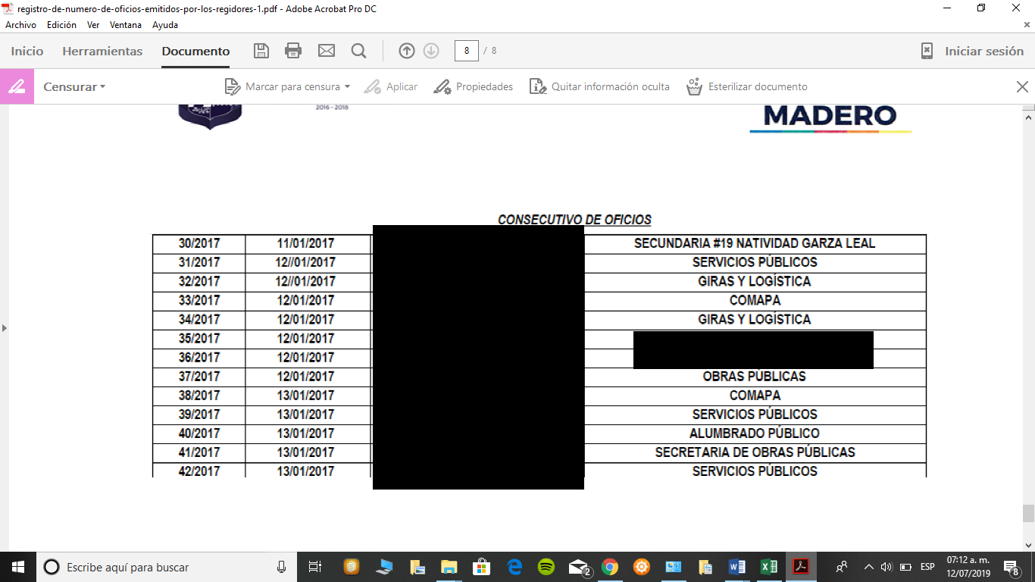

- Una vez aclarado lo anterior, respecto a la instructivo de elaboración de la versión pública, otro punto importante que señala el SUJETO OBLIGADO a través de su informe, es respecto al cobro de la entrega de la información solicitada, deberá ser entregada de forma gratuita, toda vez que no es aceptable el pretendido cobro

- Además es importante destacar que es obligación de todas las autoridades, promover, respetar y garantizar los derechos humanos, entre ellos el de acceso a la información pública, por lo que las respuestas ilegibles, imprecisas, incompletas o en un formato o modalidad distintos al solicitado generan una afectación inicial susceptible de ser reparada mediante el recurso de revisión.

- Es de destacar que en el régimen jurídico mexicano, la fundamentación y motivación de los actos o resoluciones no es exclusiva de los órganos judiciales o jurisdiccionales, sino que se extiende a todas las autoridades.

- En este contexto, en todo acto que la autoridad pronuncie en el ejercicio de sus atribuciones, debe expresar los fundamentos legales que le dieron origen y las razones por las que se deben aplicar al caso concreto.

- Entonces, la fundamentación y motivación consiste en la obligación que tiene todo ente público de expresar los preceptos jurídicos aplicables al asunto motivo del acto y las razones o argumentos de su actuar.

- Han sido vastos los estudios doctrinarios relativos a estos derechos fundamentales y al principio de legalidad en ellos contenidos; como ejemplo, el procesalista José Ovalle Fabela, en su obra “Garantías Constitucionales del Proceso”, refiere que “...la garantía de fundamentación impone a las autoridades el deber de precisar las disposiciones jurídicas que aplican a los hechos de que se trate y que sustenten su competencia, así como de manifestar los razonamientos que demuestren la aplicabilidad de dichas disposiciones, todo lo cual se debe traducir en una argumentación o juicio de derecho. Pero de igual manera, la garantía de motivación exige que las autoridades expongan los razonamientos con base en los cuales llegaron a la conclusión de que esos hechos son ciertos, normalmente a partir del análisis de las pruebas, lo cual se debe exteriorizar en una argumentación o juicio de hecho...”.

- Por su parte, el máximo tribunal del país ha establecido jurisprudencia respecto a qué debe entenderse por fundamentación y motivación, en los siguientes términos:

FUNDAMENTACION Y MOTIVACION. La debida fundamentación y motivación legal, deben entenderse, por lo primero, la cita del precepto legal aplicable al caso, y por lo segundo, las razones, motivos o circunstancias especiales que llevaron a la autoridad a concluir que el caso particular encuadra en el supuesto previsto por la norma legal invocada como fundamento.

- Así, en un acto de autoridad se surte la debida fundamentación cuando se cita el precepto legal aplicable al caso concreto y la debida motivación cuando se expresan las razones, motivos o circunstancias que tomó en cuenta la autoridad para adecuar el hecho a los fundamentos de derecho.

- Más aún, a través de diversa jurisprudencia dictada por el Poder Judicial de la Federación se sostiene que la finalidad de la fundamentación o motivación es la de explicar, justificar, posibilitar la defensa y comunicar la decisión de la autoridad:

FUNDAMENTACIÓN Y MOTIVACIÓN. EL ASPECTO FORMAL DE LA GARANTÍA Y SU FINALIDAD SE TRADUCEN EN EXPLICAR, JUSTIFICAR, POSIBILITAR LA DEFENSA Y COMUNICAR LA DECISIÓN. El contenido formal de la garantía de legalidad prevista en el artículo 16 constitucional relativa a la fundamentación y motivación tiene como propósito primordial y ratio que el justiciable conozca el "para qué" de la conducta de la autoridad, lo que se traduce en darle a conocer en detalle y de manera completa la esencia de todas las circunstancias y condiciones que determinaron el acto de voluntad, de manera que sea evidente y muy claro para el afectado poder cuestionar y controvertir el mérito de la decisión, permitiéndole una real y auténtica defensa. Por tanto, no basta que el acto de autoridad apenas observe una motivación pro forma pero de una manera incongruente, insuficiente o imprecisa, que impida la finalidad del conocimiento, comprobación y defensa pertinente, ni es válido exigirle una amplitud o abundancia superflua, pues es suficiente la expresión de lo estrictamente necesario para explicar, justificar y posibilitar la defensa, así como para comunicar la decisión a efecto de que se considere debidamente fundado y motivado, exponiendo los hechos relevantes para decidir, citando la norma habilitante y un argumento mínimo pero suficiente para acreditar el razonamiento del que se deduzca la relación de pertenencia lógica de los hechos al derecho invocado, que es la subsunción.

- En este criterio, mucho más acabado que el anterior, se establecen dos premisas básicas de la fundamentación y motivación:

- La fundamentación es la invocación de la norma jurídica y el precepto en específico aplicable a los hechos sometidos a la consideración de la autoridad. La correcta adecuación del hecho jurídico al supuesto establecido en la ley.

- Por ende, no es suficiente la expresión genérica de la norma abstracta aplicable, sino además la manifestación de los artículos o numerales idóneos que encuadren con el asunto concreto.

- La motivación corresponde a aquéllas expresiones y argumentaciones, a través de las cuales la autoridad da a conocer en forma detallada y completa todas las circunstancias que condujeron a la decisión emitida.

- Esta motivación debe ser suficiente y contundente; es decir, no puede ser escasa que provoque que la persona no tenga claro los motivos del acto, ni superflua que se pierda en una maraña de citas y lenguaje técnico que provoque su incomprensión.

- En consecuencia, la fundamentación y motivación implica que en el acto de autoridad, además de contenerse los supuestos jurídicos aplicables se expliquen claramente por qué a través de la utilización de la norma se emitió el acto. De este modo, la persona que se sienta afectada pueda impugnar la decisión, permitiéndole una real y auténtica defensa.

- En la especie, este Órgano Garante considera que la respuesta NO cumple con los elementos formales que deben revestir en una resolución relativa al derecho de acceso a la información pública, ello desde la óptica de que el SUJETO OBLIGADO se limita a referir la consulta directa para acceder a la información materia de la solicitud y a invocar el fundamento legal para ello, sin embargo, es omiso en explicar claramente los razonamientos por los cuales considera aplicable dicha norma.

IV. De la versión pública.
- Como ya se ha dicho, debido a la naturaleza de la información solicitada, pudieran obrar datos personales susceptibles de protegerse en todo o en parte, y toda vez que este Instituto de Transparencia, Acceso a la Información Pública y Protección de Datos Personales del Estado de México tiene el deber de velar por la protección de los datos personales aun tratándose de servidores públicos y en su caso generar la versión pública del documento o por aquella información que deba ser clasificada en su totalidad como información reservada, por las consideraciones que se estimen pertinentes.

- Es de señalar, que por lo que hace a las versiones públicas, el SUJETO OBLIGADO debe cumplir con las formalidades exigidas en la Ley, por lo que para tal efecto emitirá el Acuerdo del Comité de Transparencia en términos de los artículos 49 fracción VIII, 122, 135 y 149 de la Ley de Transparencia y Acceso a la Información Pública del Estado de México y Municipios, con el cual sustentara de forma fundada y motivada la clasificación de datos y con ello la "versión pública" de los documentos materia de la solicitud.

- La clasificación total o parcial de la información requerida, mediante solicitud de acceso a la información pública, constituye una restricción al derecho humano de acceso a la información. Como reiteradamente han dicho, diversos órganos jurisdiccionales, ningún derecho es absoluto aunque cualquier límite o restricción, para ser legítimo, debe reunir con tres requisitos: primero, debe de estar establecida en un ordenamiento legal, antes de su aplicación; debe de corresponder a un fin legítimo y ser estrictamente proporcional con el principio o valor que se pretende preservar. En este caso, la clasificación total o parcial de la información es un supuesto que tanto la Ley General de Transparencia y Acceso a la Información Pública, en adelante, la Ley General, como la Ley de Transparencia y Acceso a la Información Pública del Estado de México y Municipios, en adelante, la Ley Estatal, establecen, y agotar el procedimiento legalmente establecido, es precisamente lo que permite acreditar el cumplimiento de los otros dos requisitos.

IV.1. Requisitos previos.

- Los artículos 122 y 100 de la Ley Estatal y de la Ley General, respectivamente, señalan que los sujetos obligados determinan que la información actualiza alguno de los supuestos de clasificación y que son los titulares de las áreas los encargados de clasificar la información. En consecuencia, son los titulares de las áreas que administran la información los que aprueban su clasificación y no el Comité de Transparencia.

- Al hacerlo tienen que precisar de qué información se trata (nombre, registro federal de contribuyentes, edad, entre otros).

- Además, se debe señalar el procedimiento, de los tres que establecen los artículos 132 y 106 de la Ley Estatal y General, respectivamente, por el que se realiza dicha clasificación, a saber, cuando se atiende una solicitud de acceso a la información, porque lo determina una autoridad competente o porque se va a generar una versión pública para cumplir con sus obligaciones.

- El último de estos requisitos previos consiste en que no se pueden emitir acuerdos de carácter general ni particular, según lo disponen los artículos 134 y 108 de la Ley Estatal y de la Ley General, respectivamente, esto es, no se puede hacer un acuerdo para clasificar de manera general todos los documentos de un expediente o área, sin individualizar su análisis y tampoco se puede hacer un acuerdo por cada dato que se vaya a clasificar dentro de un documento con diez datos, por ejemplo, susceptibles de ser clasificados.

IV.2 Supuestos de clasificación.
- Las disposiciones constitucionales y legales en la materia establecen los dos supuestos generales para clasificar la información: por reserva y por confidencialidad.

- Mientras que los artículos 143 y 116 de la Ley Estatal y de la Ley General, respectivamente, señalan los supuestos para que la información pueda ser clasificada como confidencial:
I. Se refiera a la información privada y los datos personales concernientes a una persona física o jurídico colectiva identificada o identificable;
II. Los secretos bancario, fiduciario, industrial, comercial, fiscal, bursátil y postal, cuya titularidad corresponda a particulares, sujetos de derecho internacional o a sujetos obligados cuando no involucren el ejercicio de recursos públicos; y
III. La que presenten los particulares a los sujetos obligados, de conformidad con lo dispuesto por las leyes o los tratados internacionales.
La información confidencial no estará sujeta a temporalidad alguna y sólo podrán tener acceso a ella los titulares de la misma, sus representantes y los servidores públicos facultados para ello.
No se considerará confidencial la información que se encuentre en los registros públicos o en fuentes de acceso público, ni tampoco la que sea considerada por la presente ley como información pública.
- Mientras que los artículos 130 y 105 de la Ley Estatal y de la Ley General, respectivamente, señalan que la aplicación de estos supuestos debe de realizarse de manera restrictiva y limitada, por lo que debe acreditarse que se cumple con esta condición y no se pueden ampliar las excepciones o supuestos de clasificación aduciendo analogía o mayoría de razón.

- Como consecuencia de lo anterior, el sujeto obligado debe identificar claramente el tipo de información y hacer un juicio de subsunción o encaje para acreditar que el supuesto de hecho corresponde estrictamente con la hipótesis jurídica. Esto también lo debe de realizar el servidor público habilitado y el titular del área que administra la información.

- Una vez hecho lo anterior, se remite la información al Titular de la Unidad de Transparencia, con el acuerdo de clasificación correspondiente, para que sea sometido al conocimiento del Comité de Transparencia.

IV.3 La intervención del Comité de Transparencia.

A. Formalidades para emitir el acuerdo de clasificación.

- El Comité de Transparencia, según lo dispuesto en los artículos 128 y 103 de la Ley Estatal y de la Ley General, respectivamente, y la fracción III del numeral Segundo de los Lineamientos generales en materia de clasificación y desclasificación de la información, así como para la elaboración de versiones públicas, en adelante los Lineamientos Generales, cuenta con las facultades para confirmar, modificar o revocar la clasificación de la información que ha hecho el titular del área que administra la información. Por lo tanto, el Comité no aprueba la clasificación, sino que revisa lo que ha hecho el titular del área y confirma, modifica o revoca la decisión a través de un acuerdo.

- Evidentemente, esta decisión implica una restricción a un derecho humano, por lo tanto, puede generar un agravio al particular y, en consecuencia, es necesario que el acto reúna con los requisitos elementales, entre ellos, que la autoridad que va a emitir el acto de autoridad sea la legalmente facultada para ello, es decir, que cumpla con el principio de reserva de ley, por lo que no está demás señalar que el artículo 45 de la Ley Estatal, claramente señala que el Comité de Transparencia, legalmente facultado para emitir el acuerdo de clasificación, se integra por el Titular de la Unidad de Transparencia, el responsable del área coordinadora de archivos y el titular del órgano interno de control, integrado siempre por un número impar y que no debe de existir dependencia jerárquica entre sus integrantes. Cualquier otra composición del Comité puede generar vicios de legalidad de origen en el acto que restringe un derecho humano.

- La decisión de confirmar, modificar o revocar la clasificación deberá de asentarse en un documento que registre la determinación a la que se llegue después de un análisis minucioso a partir de lo aprobado por el Titular del área que administra la información, cuyo análisis debe integrarse en la agenda de los asuntos a tratar en las sesiones, se insiste, a partir de las decisiones adoptadas previamente por los titulares de áreas y que son sujetas a control, en primera instancia, por el Comité de Transparencia.

B. Requisitos de fondo del acuerdo de clasificación.
- Como se ha señalado antes, al hacer el juicio de subsunción o encaje entre el supuesto de hecho y la hipótesis jurídica, se debe acreditar la estricta correspondencia entre un elemento y otro. Ahora, en esta parte del procedimiento, que se desahoga en sede del Comité de Transparencia, la ley nos aporta mayores luces para cumplir con dicha acreditación. En los artículos 131 y 105 segundo párrafo de la Ley Estatal y de la Ley General respectivamente, y el lineamiento sexagésimo segundo de los Lineamientos Generales, al señalar que la carga de la prueba, para justificar las restricciones, corresponde a los sujetos obligados, por lo que deberán fundar y motivar debidamente la clasificación.

- De lo anterior, se desprende que para una correcta clasificación total o parcial, esto es determinar los datos que se suprimen en las versiones públicas, es necesario fundar y motivar, de manera correcta, la clasificación; considerando que todo acto que la autoridad pronuncie en el ejercicio de sus atribuciones, debe expresar los fundamentos legales que le dieron origen y las razones por las que se deben aplicar al caso concreto.

- En ese mismo sentido, el numeral trigésimo tercero fracción V de los Lineamientos Generales, precisa que para motivar la clasificación se deben acreditar las circunstancias de tiempo, modo y lugar.

a) Condiciones especiales de la clasificación de la información como confidencial.
- Los artículos 148 y 120 de la Ley Estatal y de la Ley General, respectivamente, establecen que aun tratándose de datos personales, se podrán proporcionar, incluso sin solicitar el consentimiento de su titular, cuando dichos datos correspondan a los siguientes supuestos:
I. La información se encuentre en registros públicos o fuentes de acceso público;
II. Por Ley tenga el carácter de pública;
III. Exista una orden judicial;
IV. Por razones de seguridad pública, o para proteger los derechos de terceros, se requiera su publicación; o
V. Cuando se transmita entre sujetos obligados y entre éstos y los sujetos de derecho internacional, en términos de los tratados y los acuerdos interinstitucionales, siempre y cuando la información se utilice para el ejercicio de facultades propias de los mismos.
- En el caso de lo señalado en la fracción IV, será el Instituto quien deba aplicar la prueba de interés público, considerando también que como recientemente ha discutido la Suprema Corte de Justicia de la Nación, los servidores públicos nos encontramos sujetos a un régimen menor de protección.

- Por lo que si la información, con la que se pueda responder a una solicitud de información, contiene datos personales se deberá de realizar su clasificación como información confidencial, atendiendo las formalidades establecidas por la Ley de la materia y los lineamientos generales en materia de clasificación y desclasificación de la información, así como para la elaboración de versiones públicas, de manera previa a su entrega al solicitante, de lo contrario los servidores públicos involucrados incurrirán en responsabilidad.

- Pero si la información que se pretende clasificar como confidencial no se encuentra en los supuestos antes señalados y es posible, se deberá consultar al titular de los datos si permite o no el acceso. De no ser posible, la realización de la consulta, procede, fundando y motivando, la clasificación.

- Por lo anteriormente expuesto y fundado, este ÓRGANO GARANTE emite los siguientes:

R E S O L U T I V O S

PRIMERO. Resultan parcialmente fundadas las razones o motivos de inconformidad hechos valer en el recurso de revisión 04853/INFOEM/IP/RR/2019, en términos del Considerando CUARTO de la presente resolución.
SEGUNDO. Se MODIFICA la respuesta emitida por el Ayuntamiento de Toluca y se ORDENA entregar vía Sistema de Acceso a la Información Mexiquense (SAIMEX), en su caso en versión pública, la siguiente información:
- Documento donde consten las políticas públicas implementadas en el mes de junio y julio del 2019;
- El "Programa Municipal de Protección Civil 2019-2021;
- Los planes de Protección Civil denominados "Festival, Toluca de San José 2019", "Semana Santa 2019" y la “Septuagésima Sexta Asamblea General de la Iglesia del Dios Vivo, Columna y Apoyo de la Verdad, El Buen Pastor"; y
- Los informes correspondientes a la Dirección de Protección Civil y Bomberos de los meses de enero, febrero, marzo y abril de 2019.
Para el caso de que la información señalada en los incisos a) y b) a la fecha de la notificación de la presente resolución no haya sido generada, poseída o administrada, el SUJETO OBLIGADO deberá manifestar de manera precisa y clara las razones que expliquen las causas por las cuales no se cuenta con la información requerida.
Para efectos de lo anterior se deberá emitir el Acuerdo del Comité de Transparencia en términos de los artículos 49 fracción VIII y 132 fracción II de la Ley de Transparencia y Acceso a la Información Pública del Estado de México y Municipios, en el que funde y motive las razones sobre los datos que se supriman o eliminen dentro del soporte documental respectivo objeto de las versiones públicas que se formulen y se ponga a disposición del RECURRENTE.

TERCERO. Notifíquese al Titular de la Unidad de Transparencia del SUJETO OBLIGADO, para que conforme a los artículos 186 último párrafo, 189 párrafo segundo y 199 de la Ley de Transparencia y Acceso a la Información Pública del Estado de México y Municipios, vigente, dé cumplimiento a lo ordenado dentro del plazo de diez días hábiles, debiendo rendir a este Instituto el informe de cumplimiento de la resolución en un plazo de tres días hábiles posteriores.

CUARTO. Notifíquese a -------------------- la presente resolución y su informe justificado.

QUINTO. Se hace del conocimiento de -------------------- que, de conformidad con lo establecido en el artículo 196 de la Ley de Transparencia y Acceso a la Información Pública del Estado de México y Municipios, en caso de que considere que la resolución le cause algún perjuicio podrá impugnarla vía juicio de amparo en los términos de las leyes aplicables.

ASÍ LO RESUELVE, POR UNANIMIDAD DE VOTOS, EL PLENO DEL INSTITUTO DE TRANSPARENCIA, ACCESO A LA INFORMACIÓN PÚBLICA Y PROTECCIÓN DE DATOS PERSONALES DEL ESTADO DE MÉXICO Y MUNICIPIOS, CONFORMADO POR LOS COMISIONADOS ZULEMA MARTÍNEZ SÁNCHEZ, EVA ABAID YAPUR, JOSÉ GUADALUPE LUNA HERNÁNDEZ, JAVIER MARTÍNEZ CRUZ Y LUIS GUSTAVO PARRA NORIEGA EMITIENDO VOTO PARTICULAR, EN LA VIGÉSIMA NOVENA SESIÓN ORDINARIA CELEBRADA EL CATORCE DE AGOSTO DE DOS MIL DIECINUEVE, ANTE EL SECRETARIO TÉCNICO DEL PLENO, ALEXIS TAPIA RAMÍREZ.

Zulema Martínez Sánchez
Comisionada Presidenta
(RÚBRICA)
Eva Abaid Yapur  Comisionada  (RÚBRICA) | José Guadalupe Luna Hernández  Comisionado  (RÚBRICA)
Javier Martínez Cruz  Comisionado  (RÚBRICA) | Luis Gustavo Parra Noriega  Comisionado  (RÚBRICA)
Alexis Tapia Ramírez
Secretario Técnico del Pleno
(RÚBRICA)

Esta hoja corresponde a la resolución de fecha catorce de agosto de dos mil diecinueve, emitida en el recurso de revisión 04853/INFOEM/IP/RR/2019.

Para garantizar el Derecho de Acceso a la Información Pública en recursos de revisión en los que la solicitud inicial, el acto impugnado o los motivos de inconformidad son abundantes, complejos o diversos, el órgano garante puede adoptar instrumentos de exposición que sistematicen todos los elementos. Criterio utilizado en las resoluciones 01863/INFOEM/IP/RR/2015, 00048/INFOEM/IP/RR/2016 y acumulados.
Artículo 122. La clasificación es el proceso mediante el cual el sujeto obligado determina que la información en su poder actualiza alguno de los supuestos de reserva o confidencialidad, de conformidad con lo dispuesto en el presente título. Los supuestos de reserva o confidencialidad previstos en las leyes deberán ser acordes con las bases, principios y disposiciones establecidos en la Ley General y, en ningún caso, podrán contravenirla. Los titulares de las áreas de los sujetos obligados serán los responsables de clasificar la información, de conformidad con lo dispuesto en la presente Ley y demás disposiciones jurídicas aplicables.
Artículo 135. Los lineamientos generales que se emitan al respecto en materia de clasificación de la información reservada y confidencial y, para la elaboración de versiones públicas, serán de observancia obligatoria para los sujetos obligados.
RESTRICCIONES A LOS DERECHOS FUNDAMENTALES. ELEMENTOS QUE EL JUEZ CONSTITUCIONAL DEBE TOMAR EN CUENTA PARA CONSIDERARLAS VÁLIDAS. Ningún derecho fundamental es absoluto y en esa medida todos admiten restricciones. Sin embargo, la regulación de dichas restricciones no puede ser arbitraria. Para que las medidas emitidas por el legislador ordinario con el propósito de restringir los derechos fundamentales sean válidas, deben satisfacer al menos los siguientes requisitos: a) ser admisibles dentro del ámbito constitucional, esto es, el legislador ordinario sólo puede restringir o suspender el ejercicio de las garantías individuales con objetivos que puedan enmarcarse dentro de las previsiones de la Carta Magna; b) ser necesarias para asegurar la obtención de los fines que fundamentan la restricción constitucional, es decir, no basta que la restricción sea en términos amplios útil para la obtención de esos objetivos, sino que debe ser la idónea para su realización, lo que significa que el fin buscado por el legislador no se pueda alcanzar razonablemente por otros medios menos restrictivos de derechos fundamentales; y, c) ser proporcional, esto es, la medida legislativa debe respetar una correspondencia entre la importancia del fin buscado por la ley, y los efectos perjudiciales que produce en otros derechos e intereses constitucionales, en el entendido de que la persecución de un objetivo constitucional no puede hacerse a costa de una afectación innecesaria o desmedida a otros bienes y derechos constitucionalmente protegidos. Así́, el juzgador debe determinar en cada caso si la restricción legislativa a un derecho fundamental es, en primer lugar, admisible dadas las previsiones constitucionales, en segundo lugar, si es el medio necesario para proteger esos fines o intereses constitucionalmente amparados, al no existir opciones menos restrictivas que permitan alcanzarlos; y en tercer lugar, si la distinción legislativa se encuentra dentro de las opciones de tratamiento que pueden considerarse proporcionales. De igual manera, las restricciones deberán estar en consonancia con la ley, incluidas las normas internacionales de derechos humanos, y ser compatibles con la naturaleza de los derechos amparados por la Constitución, en aras de la consecución de los objetivos legítimos perseguidos, y ser estrictamente necesarias para promover el bienestar general en una sociedad democrática. 1a./J. 2/2012 (9a.). Primera Sala. Decima Época. Semanario Judicial de la Federación y su Gaceta. Libro V, Febrero de 2012, Pág. 533.
“67. Según se ha interpretado por la jurisprudencia interamericana, el artículo 13.2 de la Convención Americana exige el cumplimiento de las siguientes tres condiciones básicas para que una limitación al derecho a la libertad de expresión sea admisible: (1) la limitación debe haber sido definida en forma precisa y clara a través de una ley formal y material, (2) la limitación debe estar orientada al logro de objetivos imperiosos autorizados por la Convención Americana, y (3) la limitación debe ser necesaria en una sociedad democrática para el logro de los fines imperiosos que se buscan; estrictamente proporcionada a la finalidad perseguida; e idónea para lograr el objetivo imperioso que pretende lograr”. Relatoría Especial para la Libertad de Expresión, Comisión Interamericana de Derechos Humanos. Marco jurídico interamericano sobre el derecho a la libertad de expresión. Párr. 67.
“De continuo hacemos un tipo de juicios que podemos llamar de encaje, y que dan lugar a enunciados del tipo ‘x es un Y’. Si sabemos o asumimos que todos los objetos o seres que reúnen las propiedades a, b y c pertenecen al conjunto de los J, cada vez que encontramos uno que tiene esas tres propiedades decimos que es un J. Y también incorporamos excepciones, como cuando asumimos que no pertenece a la categoría de los J el ser que tiene la propiedad d, aunque tenga cualesquiera otras. Entonces, de un x que tenga las propiedades a, b, c y d diremos que no es un J. Todo esto, en verdad, son obviedades, casi perogrulladas, pero veremos que conviene aquí explicitarlas e ir paso a paso. “También en el campo general de lo normativo realizamos, todo el rato, juicios de encaje, sea respecto de acciones, de estados de cosas o de sujetos. Si en el sistema normativo de referencia asumimos que el homicidio es una acción consistente en matar a otro de modo intencional o imprudente, calificaremos como homicidio la acción por la que A mató a B intencional o imprudentemente… “En la teoría jurídica más tradicional, a esos que he llamado juicios de encaje se les llama subsunciones o juicios de subsunción. Subsunciones o juicios de encaje de ese tipo, positivos o negativos, los hacemos sin parar en todo el ámbito de lo normativo, no sólo en el del derecho” GARCÍA AMADO, Juan Antonio. “¿Qué es ponderar? Sobre implicaciones y riesgos de la ponderación” en Revista Iberoamericana de Argumentación, No. 13, 2016. Pp 1-19.

